2017년 1학기 종합설계
아이디어 제안서
웨어러블 벨트 – OmniBelt

팀 : Consoltant
윤주성, 이윤희, 노지혜

목 차

1. Omni Belt의 개요 …………………………..……………………….…….….………. 3
가. Omni Belt의 예상 결과물 …………………………………….…….………... 3
나. Omni Belt의 기능 및 적용 예 ………………………….…….……………. 4
1) 기능 ……………………………………………………….…………………………….. 4
2) 적용 예 ………………………………………………………….……………….……. 4
다. 유사 제품 ………………………………………………….………………….….………. 5
1) Welt ……………………………………………………………….………………..……. 5
2) Belty ………………………………………………………………….………....….……. 5
3) 타 제품과의 차별성 …………………………………………………….………. 5

2. Omni Belt의 설계 ……………………………………………………………….………. 6
가. 하드웨어 구현 방법 …………………………………………………….…………. 6
나. 소프트웨어 구현 방법 …………………………………………….……....…..…. 6

3. Omni Belt의 목표 ………………………………………………………………….….…. 7
가. 목표 시장 …………………………………………………….…………….……………. 7
나. 개발 일정 ……………………………………………………………….….……………. 7

1. Omni Belt의 개요
가. 예상 결과물
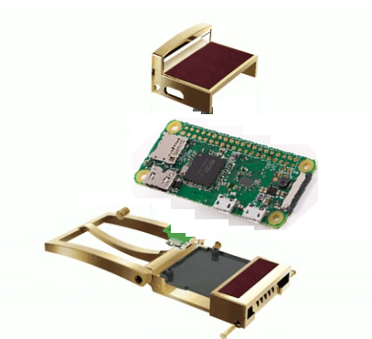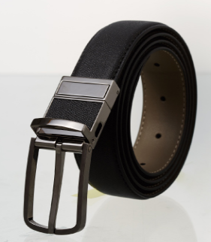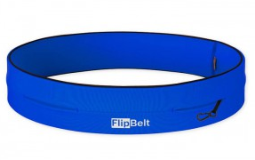
자이로 센서, 가속도 센서
근접센서
압력센서
배터리
블루투스통신
일반 벨트끈
스포츠 밴드끈
버클 부분
벨트끈 부분
추후 시제품으로 제작할 시에는 블루투스통신과 센서 제어부를 담은 소형화된 칩을 제작하여 버클에 배터리와 함께 담아 낼 수 있음을 확인 하였습니다. 시연에 있어서는 라즈베리파이의 소형화 모델인 제로 w를 사용하여 최대한 작은 크기로 제작할 것이며 배터리부분은 소형화가 힘든 관계로 밖으로 나와있는 형태가 될 것입니다. 기기 본체가 되는 버클의 안쪽면에는 압력센서가, 내부에는 자이로센서와 가속도센서, 벨트끈을 고정시키는 부분엔 근접센서가 위치합니다.
버클과 벨트부분은 자유롭게 탈부착이 가능하며 벨트끈은 일반형태와 스포츠밴드 형태로 나뉘며 이때 버클과 벨트끈의 결합 방식이 달라집니다.
사용자는 안드로이드 어플리케이션을 통해서 측정 정보와, 이를 바탕으로한 건강관리 정보를 받아 볼 수 있습니다. 어플리케이션의 서비스는 일반 모드와, 스포츠 모드로 나뉘며 일반모드에서는 기본적인 기능들이, 스포츠모드에서는 추가적으로 동작인식을 통한 개인 트레이너 서비스를 받을 수 있습니다.
나. 기능 및 적용 예
1) 기능 – 일반 모드
- 실시간 허리둘레 측정 기능 (일반 벨트끈 형태 부착시에만 사용 가능)
- 과식인지 및 스마트폰으로 알림 기능
- 앉거나 서있는 상태 인식, 시간 측정 기능
- 사용자 걸음수 측정 기능
- 측정되는 데이터와 사용자 신체 데이터를 통한 건강 관리 기능
기능 – 스포츠 모드
- 사용자 동작 인식을 통한 운동량 측정과 운동 자세 교정 및 가이드 기능
2) 사용 예시
- 어느순간 밥을 두공기째 먹고있던중 스마트폰에 알람이 울린다.
“과식중이신 것 같습니다. 건강을 위해 그만 드세요.”
- 실제 허리 둘레는 벨트 착용 위치가 아닌 배꼽 근처이다. 벨트를 허리에 위치시킨 후 스마트폰의 가이드에 따라 허리 길이를 측정할 수 있다.
- 장시간 앉아 있게 되는 회사원 허리에 잦은 통증을 호소하곤 했다. OmniBelt를 착용하니 구부정하게 허리를 굽혔을 때 울리는 알람에 자세 교정도 하고, 장시간 앉을 경우 울리는 알람에 스트레칭을 하게 되었고 건강을 되찾았다.
- 다이어트를 위해 줄넘기 하지만 항상 너무 지루하고 힘도 들고 해서 3일이 못되어서 포기하곤 했는데 OmniBelt와 함께하니 즐거움도 생기고 목표의식도 생겨서 꾸준히 하게 되었다.
- 혼자 집에서 하는 운동은 쉽게 포기하게 된다. OmniBelt를 착용하니 자세도 교정해주고 트레이너처럼 옆에서 격려도 해주고 목표도 잡아주어서 꾸준히 할 수 있었다.

다. 유사 제품
1) Welt
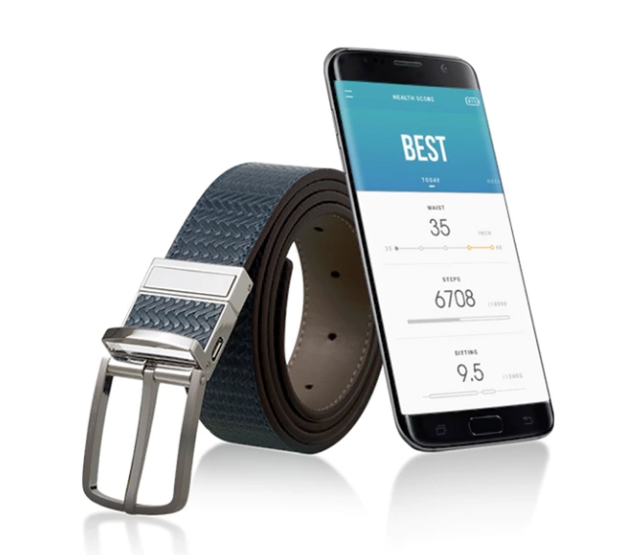
- 착용 상태 허리 길이 측정
- 앉은 상태 인식, 시간 측정
- 걸음걸이 수 측정
- 과식상태 인식
- 약 20일의 배터리 수명
- 빈폴과의 협업, 가격이 비쌈
- 어플을 통한 측정 정보 제공
2) Belty
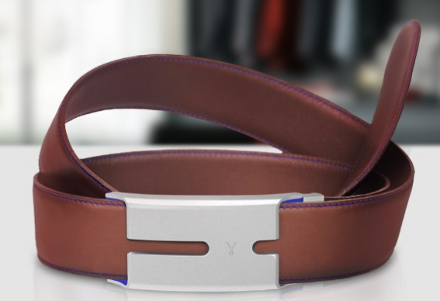
- 걸음걸이 수 측정
- 계단 오르내림 측정
- 착용 상태 허리 길이 측정
- 진동을 통해 사용자에게 건강한 생활 패턴 알림
- 어플을 통해 측정 정보 제공

3) 타 제품과의 차별성
- 단순한 데이터 측정값 제공이 아닌 사용자 맞춤형 건광 관리 제공
- 동작인식을 이용하여 여러 운동의 개인 트레이너 역활 제공
- 일반형 벨트끈과, 스포츠밴드형 등 버클과 벨트끈의 자유로운 탈부착을 통해 다양한 상황에서 취향에 맞는 기능을 사용할 수 있음.
2. Omni Belt의 설계
가. 하드웨어 구현 방법
제품은 버클(본체) 와 벨트끈으로 구성된다. 버클과 벨트끈은 탈부착이 자유롭다. 버클에 센서,통신모듈이 위치할 예정이며 시연용 모델에는 라즈베리파이 제로 w를 사용할 예정이다. 통신은 블루투스 환경을 사용할 예정이며 시연 모델에서는 라즈베리파이 제로 w에서 제공된다.
제품 기능 구현을 위해 다음과 같은 센서들이 사용된다.
근접센서 – 길이측정을 위해 쓰이며 벨트에 뚤린 각 구멍을 인식하여 인치 단위별로 측정한다..
압력센서 – 벨트에 가해지는 압력을 측정하여 과식의 경우를 인식한다.
자이로센서, 가속도센서 – 사용자의 걸음걸이와 활동량 측정 및 동작인식을 한다.
나. 소프트웨어 구현 방법
사용자에게는 안드로이드 어플리케이션을 통해 정보를 제공할 예정이며, 블루투스 연결 후 시리얼 통신을 통해 버클에서 전달하는 데이터를 받아 앱에서 수신, 저장하고 사용자가 앱을 실행하였을 때 분석을 진행하게 됩니다.
어플리케이션은 일반모드와 스포츠모드 두가지의 모드가 존재하며 스포츠 모드일 경우 기존에 분석된 정보를 제공하는 것 과 달리 사용자와 대화하는 형태의 개인 트레이너 서비스가 제공됩니다.
개인 신체정보를 측정하고 전송하는 기기임으로 사용자의 스마트폰과는 별도의 인증과정을 거쳐 1:1 로만 연결 됩니다.
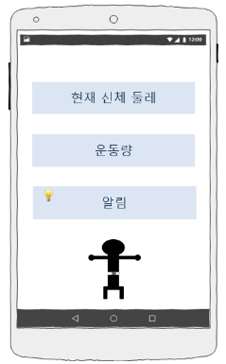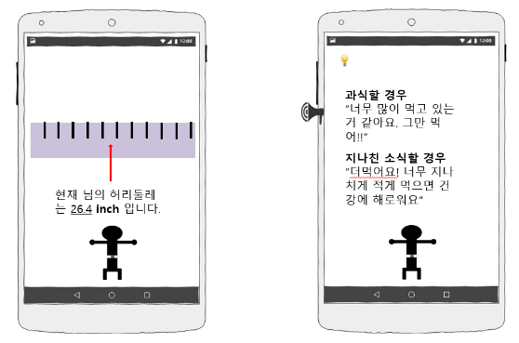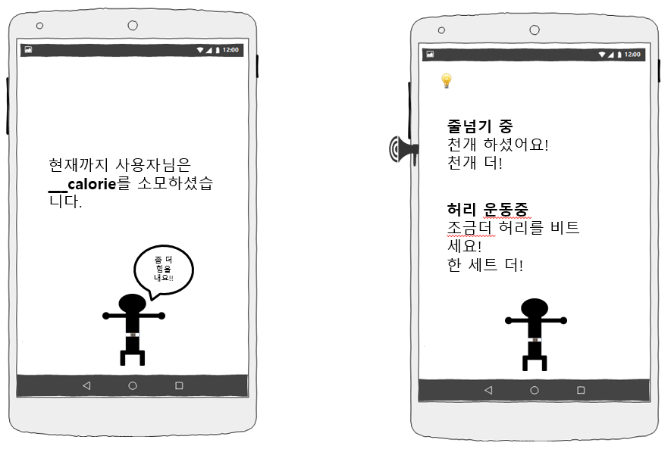
3. Omni Belt의 목표
가. 목표 시장
장시간 앉아있는 회사원, 홈헬스에 관심이 많은 사람, 다이어트를 하고 싶거나 필요한 사람 등 건강을 챙기고 삶에 활력을 얻고 싶은 현대인들이 주요 고객입니다.
또한 패션 피플들이 놓치지 않는 부분인 악세서리 그중에서도 벨트는 중요하게 여기는 부분인데 벨트끈과 버클이 자유롭게 탈부착이 가능한 OmniBelt는 패션에 관심많은 이러한 고객들에게도 많은 관심을 받을 수 있을 것 같습니다.
기존 웨어러블 벨트 제품들을 써보았으나 만족스럽지 못한 기능에 실망한 고객들 또한 저희 타겟이 될 것입니다.
추후 다른 웨어러블 밴드등과 연계 된다면 더욱 다양한 동작인식이 가능해지고 이를 통해 더 많은 고객이 생길 것 입니다.
나. 개발 일정
